
دولة فلسطين
وزارة التربية والتعليم العالي
مديرية التربية والتعليم / جنوب الخليل
مدرسة ذكور الفاروق الأساسية
الاسم: ..............................................
الصف الرابع الشعبة ( أ , ب , ج )
المادة علوم (ورقة عمل)
اليوم الثلاثاء 1 / 11 / 2016 م


س1/ أكتب رمز الإجابة الصيحة في مكان الإجابة:
الإجابة | الرقم | العبارة
 | 1 |  | الأغذية التي تمد الجسم بالطاقة الفورية هي أغذية:
 | 1 | أ | الطاقة | ب |  | الوقاية | ج | البناء
 | 2 |  | أكبر مجموعة غذائية في الهرم الغذائي هي أغذية:
 | 2 | أ | الطاقة |  | ب | البناء | ج | الوقاية
 | 3 |  | الغذاء الذي يحفظ بطريقة التجفيف هو:
 | 3 | أ | السمك |  | ب | البندورة | ج | الزيتون
 | 4 |  | يتم تقطيع وطحن الطعام في:
 | 4 | أ | المعدة |  | ب | المريء | ج | الفم
 | 5 |  | السلوك الغير صحيح هو:
 | 5 | 
س2/ أكتب العناصر الأساسية للبقاء على قيد الحياة:

س3/ أكتب مثالا على كل من:
أغذية البناء
..............................................

أغذية الطاقة
..............................................

أغذية الوقاية
..............................................

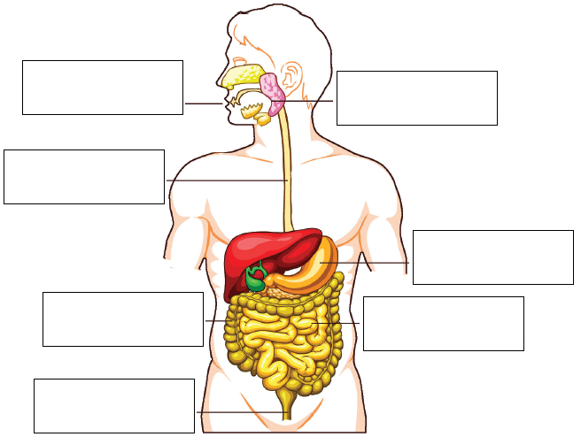
س4/ أجب عما يلي:
أ/ أكمل المخطط التالي بكتابة أعضاء
القناة الهضمية.
ب/ ماذا نسمي الجهاز الذي في
الصورة. ..............................................

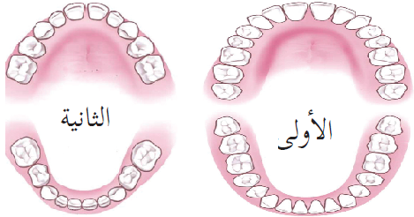
س4/ أتأمل الصورة الآتية ثم أجب عما يلي:
أ/ أي صورة تمثل أسنان إنسان بالغ .............................
وعدد أسنان الإنسان البالغ .........................
ب/ أي صورة تمثل أسنان الطفل .............................
وعدد أسنان الطفل .........................

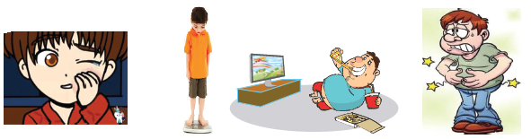
س5/ أصل بخط بين الشكل والمشكلة التي تصيب الجهاز الهضمي:

تسوس الأسنان
المغص والإسهال
السمنة
النحافة(فقدان الوزن)


مع تمنياتي للجميع بالنجاح والتوفيق

